INDICAÇÃO Nº _______/2026
Senhora Presidente,

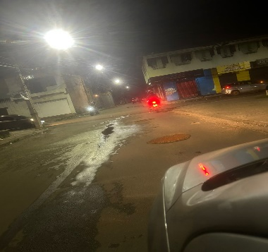
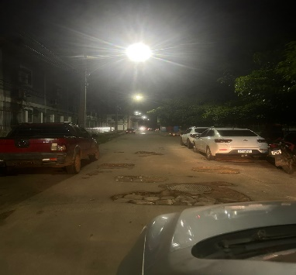
Na forma do que dispõe o Regimento Interno desta Casa, em seu art. 152, requeiro a V. Exa. que, após ouvida a Mesa, sejam encaminhados ofícios ao Excelentíssimo Prefeito de São Luís, o Senhor Esmênia Miranda, e ao Secretário Municipal de Obras e Serviços Públicos, o Senhor David Col Debella, solicitando a inclusão do trecho localizado na Ciclovia 104, nas proximidades da Avenida Este Duzentos e Três, Unidade 203, bairro Cidade Operária, no cronograma de serviços de recuperação asfáltica do município.
É inequívoca a extrema precariedade do local, marcada por irregularidade acentuada na via, comprometendo a trafegabilidade e a circulação de pedestres, revelando situação de abandono e manifesta omissão do Poder Público.
Ressalte-se que a via só não se encontra em condições ainda mais gravosas em razão de intervenções improvisadas realizadas pelos próprios moradores, o que, por si só, evidencia a ausência de atuação estatal adequada.
Trata-se de via de intensa circulação de veículos e pedestres, circunstância que agrava significativamente os riscos, sobretudo porque o desnível existente acumula água, impedindo a visualização de sua real profundidade.
Diante desse quadro, impõe-se a imediata intervenção estatal, a fim de restabelecer condições mínimas de segurança, mobilidade e dignidade dos cidadãos.
Assembleia Legislativa do Estado do Maranhão, em 13 de abril de 2026.
DR. YGLÉSIO
DEPUTADO ESTADUAL

